Softwareinstallation

Verwendete Software MySQL Workbench

Begründung:

Weil ich mit dieser Software auch in der Schule gearbeitet habe, und damit umgehen kann.

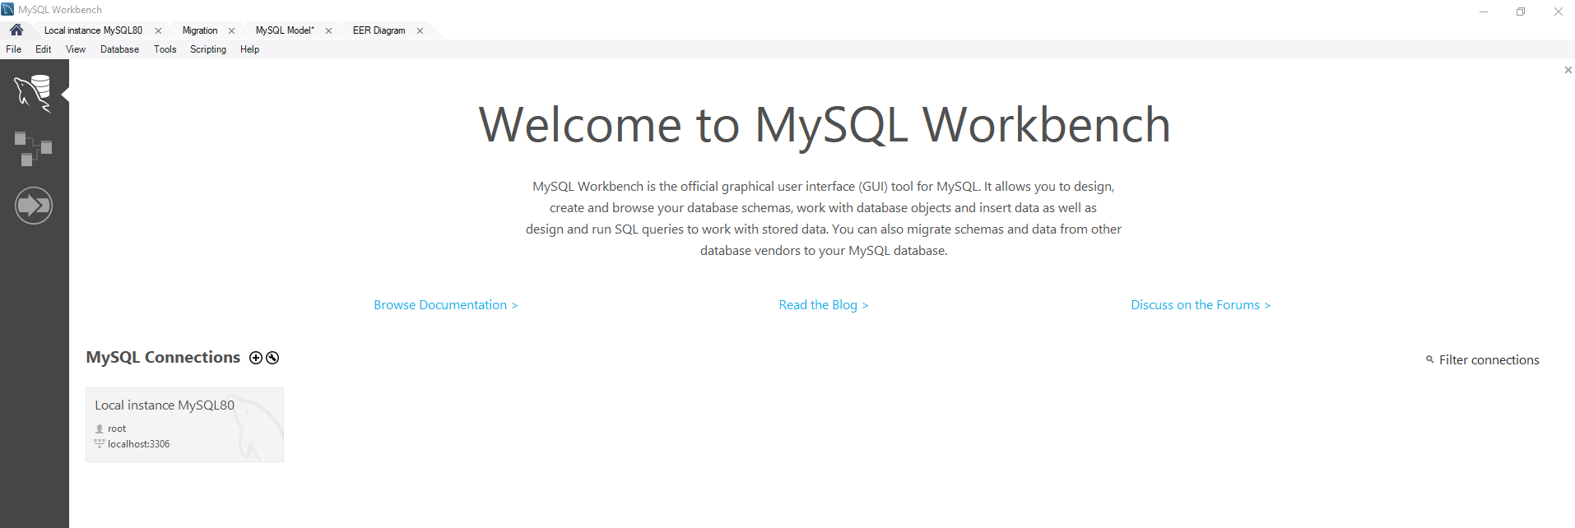

ERM-Diagramm

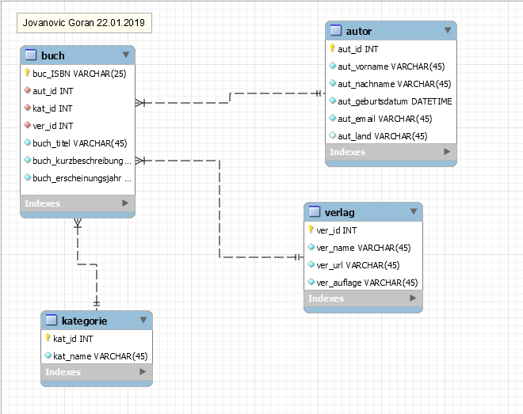

Nach Erstellung des ERMs:

In der MySQL Workbench: Im Ribbeon Database🡪Forward Engineer

Dann auf Next klicken.

Folgende Checkboxen auswählen und dann auf Next klicken

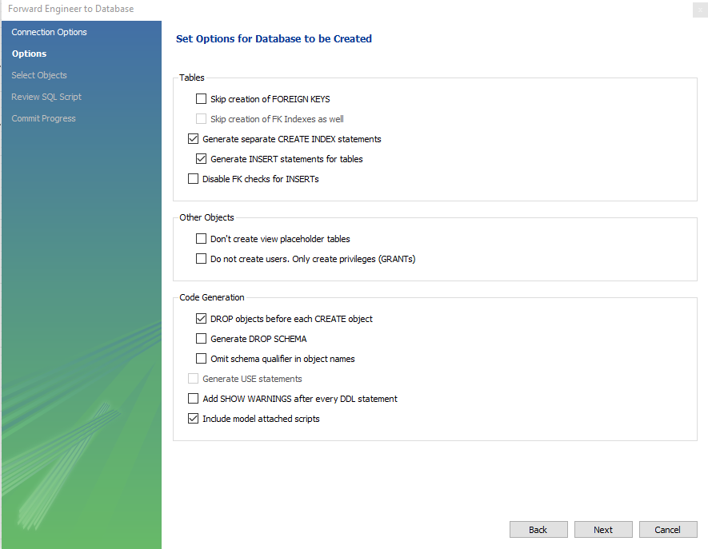

Folgende Checkboxen auswählen und dann auf Next klicken

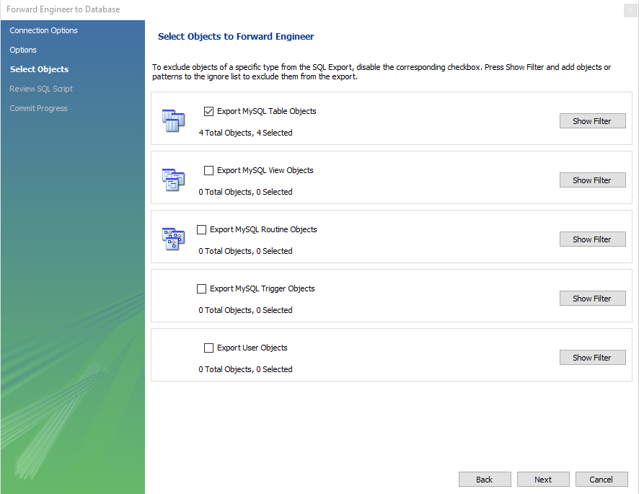

Bei diesem Fenster einfach auf Next klicken

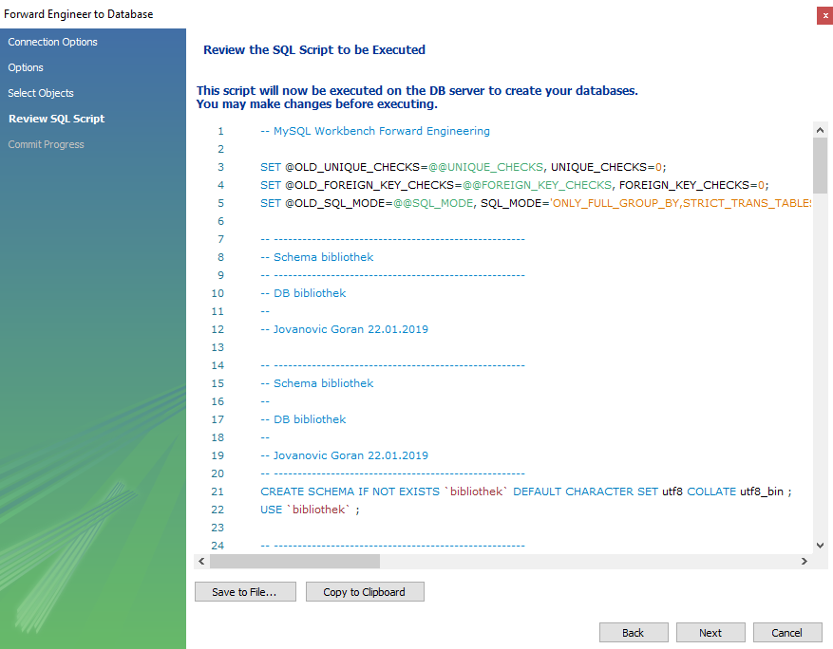

Testfälle

Testfall1

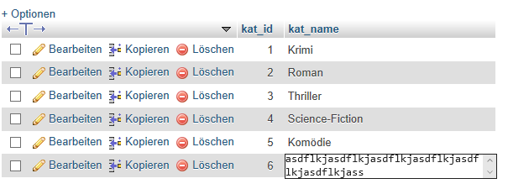

Testfall2

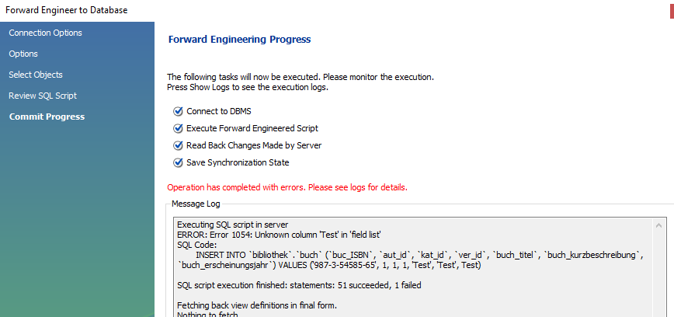

Testfall3

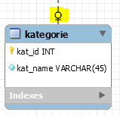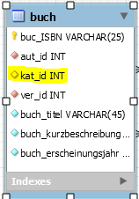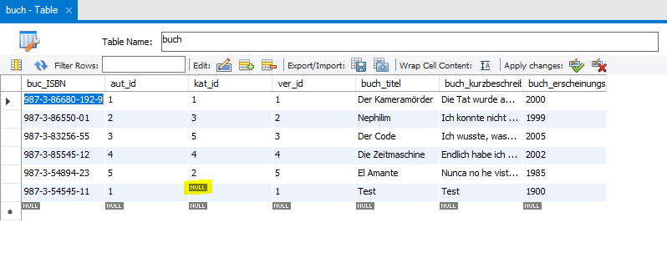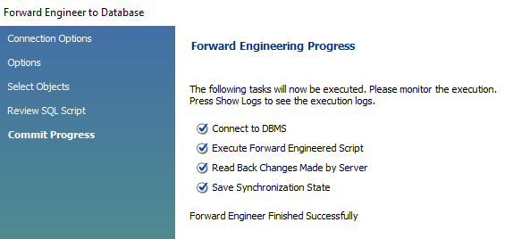

Funktioniert unter der Voraussetzung, dass alle anderen Attribute (auch jene, der anderen Tabellen, bis auf die Spalte **aut_land** [Null-Werte erlaubt] in der Tabelle **autor**) auch befüllt werden

Testfall 4

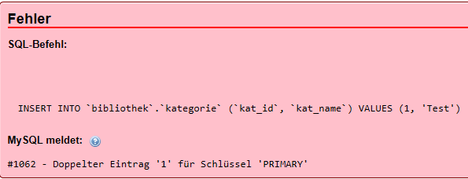

Gilt natürlich für alle PKs in jeder Tabelle!

Generell gilt: Referientielle Integrität!

Bestimmte Vorgänge sollen vom System abgelehnt werden (z.B. doppelte PKs, falschen Datentypen eingegeben, etc.).

Testfall 5

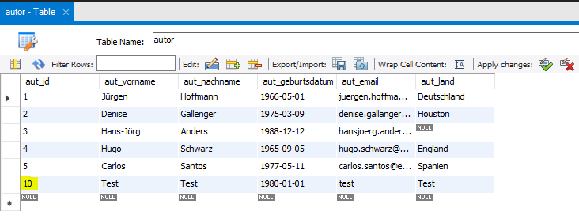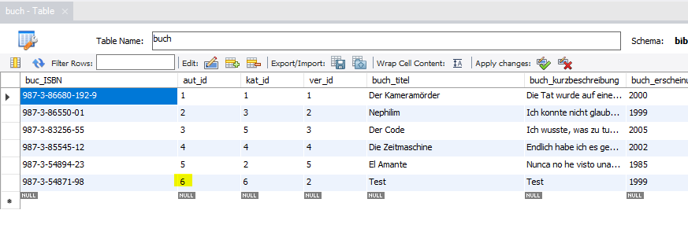

Fehler wird angezeigt, da sich der PK des Autors geändert hat, jedoch in der/den anderen Tabelle/n nicht aktualisiert wurde 🡪 ON UPDATE NO ACTION.